MOVIES
- Si l’écran n’est pas descendu, utiliser la petite télécommande plate et la diriger vers en haut à gauche de l’écran
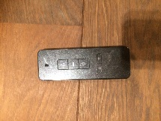
- Allumer le projecteur avec bouton « on/off » de la télécommande “Epson” et diriger vers le projecteur
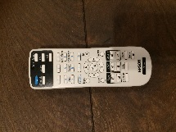
- Allumer le son avec bouton « on/off » de la télécommande « Samsung » (diriger vers le lecteur Samsung dans l’armoire)
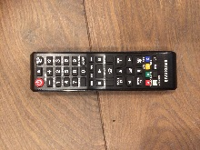
- Allumer la télévision avec bouton « on/off » de la télécommande « Humax » (diriger vers le boîtier « Humax » dans l’armoire)
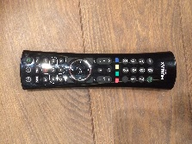
- Attendre que le projecteur soit en service

Pour la télévision :
- s’assurer que le led rouge du boîtier « C2G » est allumé près du câble bleu
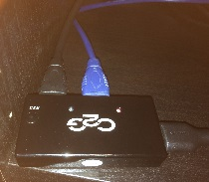
- Si nécessaire changer la position du led avec le bouton « select » sur le boîtier « C2G »
- Utiliser la télécommande « Humax » pour choisir son programme

Pour DVD :
- s’assurer que le led rouge du boîtier « C2G » est allumé près du câble noir
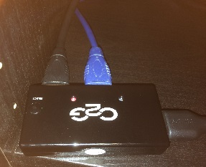
- Si nécessaire changer la position du led avec le bouton « select » sur le boîtier « C2G »
- Utiliser la télécommande « Samsung » pour activer le DVD

Pour clé USB:
- s’assurer que le led rouge du boîtier « C2G » est allumé près du câble noir
- Si nécessaire changer la position du led avec le bouton « select » sur le boîtier « C2G »
- Mettre la clé USB dans le port USB du lecteur « Samsung »
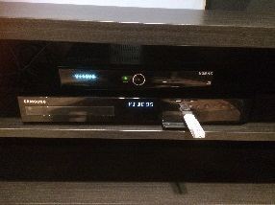
- Attendre que sur l’écran apparaisse les fichiers de la clé
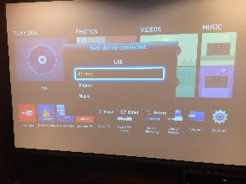
- Utiliser la télécommande « Samsung » pour sélectionner et activer
En quittant la salle :
- Eteindre le projecteur avec bouton « on/off » de télécommande “Epson”
- Eteindre le son avec bouton « on/off » de télécommande « Samsung »
- Eteindre télévision avec bouton « on/off » de télécommande « Humax »
- Remettre les télécommandes dans le bac à droite du meuble
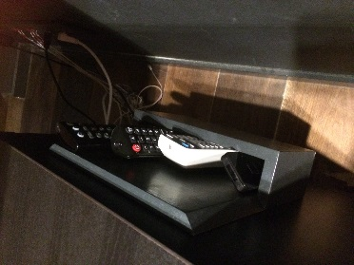

Au cas où le son ne fonctionne que via le projecteur et pas par les haut-parleurs :
Pousser sur le bouton « function » de la télécommande Samsung et s’assurer que la fonction soit mise sur « D. IN ».
